新 书 推 荐

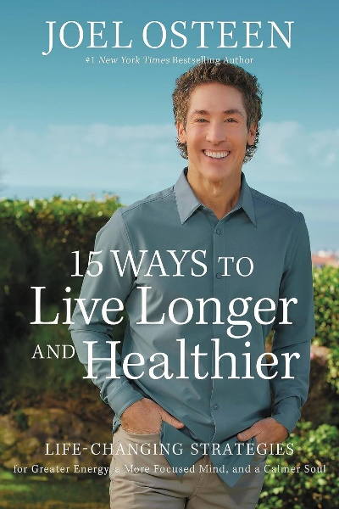
中文书名：《健康长寿的15种方法：改变生活策略，让你精力更充沛、思想更集中、内心更平静》
英文书名：15 WAYS TO LIVE LONGER AND HEALTHIER: Life-Changing Strategies for Greater Energy, a More Focused Mind, and a Calmer Soul
作 者：Joel Osteen
出 版 社：FaithWords
代理公司：Grand Central/ANA/Jessica
页 数：240页
出版时间：2023年10月
代理地区：中国大陆、台湾
审读资料：电子稿
类 型：自助
亚马逊畅销书排名：
#469 in Christian Self Help
#524 in Christian Inspirational
#869 in Motivational Self-Help (Books)

内容简介：

《纽约时报》（New York Times）排名第一的畅销书作家约尔·欧斯汀（Joel Osteen）分享了他的智慧结晶，告诉我们可以通过哪些简单的选择，帮助自己过上更长久、更快乐、更健康的生活。

你是否想过，其实健康、充实、快乐、充满信仰的生活触手可及？如果你能增强精力、活力和幸福感，不再拖沓度日，不再灰心丧气、郁郁寡欢，不再满足于不如意的生活，你会怎样？

在《健康长寿的15种方法》中，《纽约时报》畅销书作者约尔·欧斯汀以其标志性的智慧和鼓励，帮助你发现更大的成功、更牢固的人际关系、更好的减压方法，并最终找到真正的幸福。他指出，保持健康、长寿和富足的关键在于通过关注自己的态度、思想和情感，来保持灵魂的健康。在本书中，他向你展示了如何：

- 对自己保持积极的态度；
- 与难相处的人打交道；
- 放手控制；
- 选择快乐；
- 理清思绪；
- 活在当下；
- 驯服味蕾；
- 关爱自己。

从今天开始，做出真正持久的改变。不仅仅是一周、一个月或一年，而是你的余生。

作者简介：

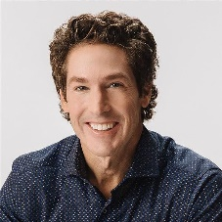
约尔·欧斯汀（Joel Osteen）是《纽约时报》畅销书作家，也是得克萨斯州休斯顿湖木教会的高级牧师。每天都有数百万人通过电视、播客、Sirius XM上的约尔·欧斯汀电台和全球数字平台收听他的励志信息。约尔·欧斯汀在得克萨斯州休斯敦长大，有一个充满爱的七口之家，父母都是世界闻名的全职牧师，他从未想过自己会如此紧随父亲的脚步。年轻时，虽然他在工作方面与父亲关系密切，但他的努力和兴趣却是在电视制作的幕后。

“没有什么比帮助人们站得更高、克服困难、变得更加幸福的感觉更好了。我认为，我们都是为了帮助他人、提升他人而生。”

感谢您的阅读！
请将反馈信息发至：版权负责人
Email：Rights@nurnberg.com.cn
安德鲁·纳伯格联合国际有限公司北京代表处
北京市海淀区中关村大街甲59号中国人民大学文化大厦1705室, 邮编：100872
电话：010-82504106, 传真：010-82504200
公司网址：http://www.nurnberg.com.cn
书目下载：http://www.nurnberg.com.cn/booklist_zh/list.aspx
书讯浏览：http://www.nurnberg.com.cn/book/book.aspx
视频推荐：http://www.nurnberg.com.cn/video/video.aspx
豆瓣小站：http://site.douban.com/110577/
新浪微博：安德鲁纳伯格公司的微博_微博 (weibo.com)
微信订阅号：ANABJ2002

